Министерство науки и высшего образования Республики Казахстан

Торайгыров университет

Факультет Инженерии

Кафедра Машиностроение и стандартизация

ОТЧЁТ
по рубежному контролю № 1

По специальности 6В07151 – Машиностроение и реверс-инжиниринг
Тема Основы разработки VR-приложений: Unity, C#, Blender
Период занятия 02.11.2026 – 06.11.2026

(оценка)

Руководитель
инженер, аспирант кафедры КСУ
(должность, ученая степень)
С.И. Карасев
(инициалы, фамилия)
(подпись) |  | (дата)
Обучающийся
Л.Е. Маданиятова
(инициалы, фамилия)
(подпись) |  | (дата)
МСиРИ-402
(группа)
Содержание

 | Введение | 3
1 | Введение в виртуальную реальность (02.11.2026) | 4
2 | Введение в объектно-ориентированное программирование (03.11.2026) | 5
3 | Работа с языком C# (04.11.2026) | 8
4 | 3D-моделирование в среде Blender (05.11.2026) | 12
5 | Создание 3D-анимаций в среде Blender и Unity (06.11.2026) | 13
 | Заключение | 14

Введение

Виртуальная реальность применяется в промышленности для обучения персонала, проверки конструкций и отработки действий с оборудованием без риска для человека и станка. Для создания таких приложений используются игровой движок Unity, язык программирования C# и системы трёхмерного моделирования.
Цель первой недели занятий – освоить инструменты разработки VR-приложений и подготовить модель станка для дальнейшей работы.
Для достижения цели решались следующие задачи:
– установка Unity и подключение пакета SteamVR;
– изучение основ объектно-ориентированного программирования на C#;
– работа со скриптами: создание объектов, обработка столкновений, управление камерой;
– построение модели токарного станка CK6150 в Blender;
– создание анимаций в Blender и их подключение в Unity.

1 Введение в виртуальную реальность (02.11.2026)

1.1 Задание

Установить среду разработки Unity и подключить пакет SteamVR. Создать проект, убедиться, что редактор создаёт и сохраняет объекты и запускает сцену.

1.2 Скриншоты

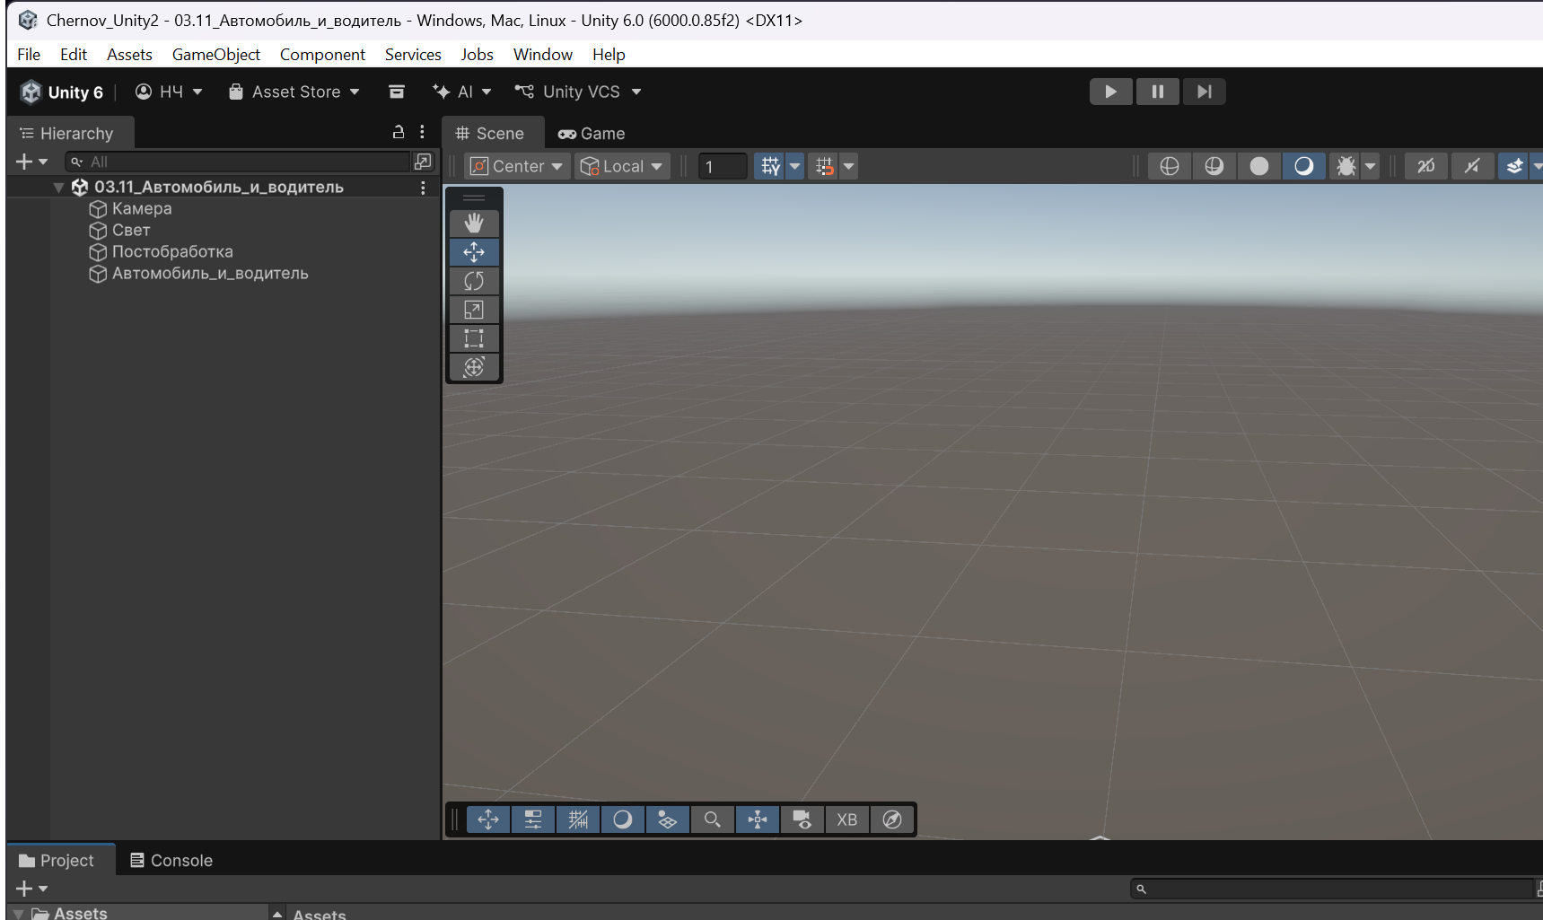

Рисунок 1.1 – Редактор Unity 6: новый проект и начальная сцена

1.3 Описание

Установлен Unity 6 (версия 6000.0.85f2) с шаблоном Universal Render Pipeline и создан проект Madaniatova_Unity. Из Asset Store импортирован пакет SteamVR Plugin 2.8.0. Пакет содержит готовые объекты для виртуальной реальности: Player (камера и руки), область телепортации, захват предметов.
Проверена работа редактора (рисунок 1.1): в новой сцене есть камера и источник света, объекты создаются через меню GameObject, сохраняются вместе со сценой и запускаются кнопкой Play. Проект размещён в репозитории GitHub Madaniatova_MSIRI-402_VR, результат каждого занятия сохраняется отдельным коммитом.

2 Введение в объектно-ориентированное программирование (03.11.2026)

2.1 Задание

Создать два скрипта: первый выводит информацию о себе в консоль, второй обращается к элементам первого.

2.2 Скриншоты

Сцена занятия не содержит видимых объектов, результат работы – вывод программы в консоль (листинг 2.1).

Листинг 2.1 – Вывод программы в консоль Unity
Информация об автомобиле:
Информация об умном доме:
Название: Smart Home
Система: Управление домом
Освещение: Включено
Температура: 22 °C
Безопасность: Активна

Информация о пользователе:
Имя: Лаура
Статус: Администратор
Система успешно запущена!

2.3 Листинг программы

Листинг 2.2 – Скрипт SmartHame.cs
using UnityEngine;
// Информационная система умного дома
public class SmartHome : MonoBehaviour
{
public string homeName = "Smart Home";
public string userName = "Лаура";
public float temperature = 22f;
public bool lightOn = true;
public bool securityOn = true;
void Start()
{
Debug.Log("Информация об умном доме:");
Debug.Log("Название: " + homeName);
Debug.Log("Система: Управление домом");
Debug.Log("Освещение: " + (lightOn ? "Включено" : "Выключено"));
Debug.Log("Температура: " + temperature + " °C");
Debug.Log("Безопасность: " + (securityOn ? "Активна" : "Отключена"));

Листинг 2.3 – Скрипт SmartHame.cs
using UnityEngine;
// Пользователь системы умного дома обращается
// к полям и методам другого объекта — SmartHome.
public class HomeUser : MonoBehaviour
{
// Поля — состояние пользователя
public string Name = "Лаура";
public int Experience = 3;
public SmartHome home;
public string GetName()
{
return "Пользователь " + Name;
}
void Start()
{
Debug.Log("Информация о пользователе:");
Debug.Log(GetName());
Debug.Log("Стаж: " + Experience + " года");
// Обращение к объекту умного дома
Debug.Log("Обращение к умному дому:");
Debug.Log("Название: " + home.homeName);

2.4 Описание

Класс SmartHome описывает систему управления умным домом. Поля homeName и userName хранят название системы и имя пользователя. Поле temperature содержит значение температуры помещения, а переменные lightOn и securityOn определяют состояние освещения и системы безопасности.
В методе Start() выполняется вывод информации о системе в консоль Unity. С помощью команды Debug.Log отображаются название умного дома, параметры освещения, температура, состояние безопасности и сведения о пользователе.
Скрипт позволяет наглядно продемонстрировать принцип работы информационной системы умного дома и использование переменных, методов и условий в языке программирования C#.
В результате выполнения программы пользователь получает информацию о состоянии основных функций системы Smart Home.

4 3D-моделирование в среде Blender (05.11.2026)

4.1 Задание

Создать модель станка.

4.2 Скриншоты

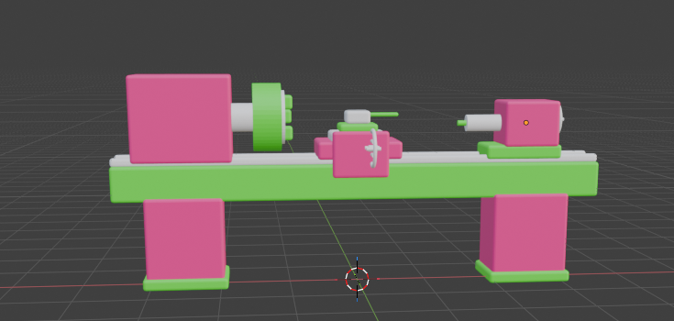

Рисунок 4.1 – Модель токарного станка с ЧПУ 16К20 в Blender

4.3 Описание

В Blender построена 3D-модель токарного станка 16К20 из простых геометрических тел (рисунок 4.1). Модель включает основные конструктивные элементы станка: станину, переднюю бабку, заднюю бабку, шпиндель, патрон, суппорт, резцедержатель, фартук, ходовой винт и рукоятки управления.
Внешние элементы модели выполнены отдельными объектами, что позволяет перемещать и настраивать их в Unity. Основные узлы станка расположены в соответствии с конструкцией реального токарного станка 16К20.
Детали названы по назначению (Станина, Передняя_бабка, Задняя_бабка, Патрон, Суппорт, Резцедержатель и другие), что облегчает их поиск и дальнейшую настройку. Для реализации движения отдельные элементы модели подготовлены к анимации в Unity.
Модель экспортирована из Blender в формате FBX (файл Станок_16К20.fbx) и импортирована в проект Unity.

5 Создание 3D-анимаций в среде Blender и Unity (06.11.2026)

5.1 Задание

1) Создать анимацию перемещения куба.

5.2 Скриншоты

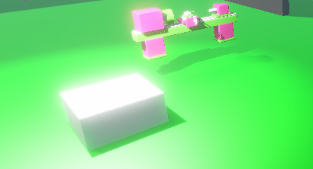

Рисунок 5.1 – Сцена «06.11-09.11_Станок_анимации_и_API»: станок, анимированный куб

5.3 Описание

В Blender создана анимация перемещения куба по ключевым кадрам (клип CubeAction длительностью 2,5 с), анимация экспортирована вместе с моделью в файл Кубик_анимация.fbx. В Unity на вкладке Animation модели включён параметр Loop Time, создан Animator Controller «Кубик_анимация», в него добавлен клип, контроллер назначен компоненту Animator объекта.

Заключение

В ходе первой недели занятий освоены основы разработки приложений виртуальной реальности. Основные результаты работы:
– установлена среда Unity 6 и подключён пакет SteamVR, проект размещён в репозитории GitHub;
– созданы скрипты SmartHame, показывающие работу с классами, полями и методами;
– реализованы создание фигур по массивам, обработка столкновений и управление камерой;
– в Blender построена модель токарного станка с ЧПУ 16к20 и экспортирована в Unity;
– созданы анимации куба, подключённые через Animator Controller.
Полученная модель станка и навыки работы со скриптами используются во второй неделе занятий при создании VR-тренажёра.

